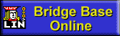 | O BBO ESTÁ DE VOLTA...  AO CBL | 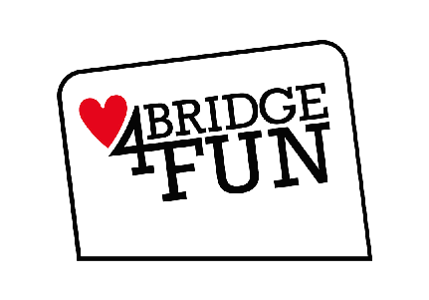

Sábado, 16 de Fevereiro de 2008
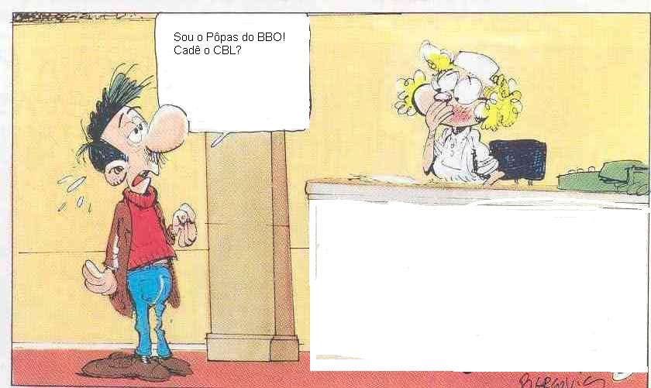

Torneio pares em Imp’s (2 sessões)
Prémios de classificação e prémios surpresa
Qualquer que seja o seu nível, NÃO FALTE!
Traga apenas a boa disposição...

DIRECÇÃO TÉCNICA
(para dar um ar mais sério à coisa...)
Apocalipse (Luís Oliveira) - 91 439 31 28
Dru (António Eanes) - 91 748 61 06
Salmonete (Luís Ahrens Teixeira) - 91 769 22 37

DIRECÇÃO GASTRONÓMICA E COPOFÓNICA
(uma espécie de gerência, mas para melhor...)
pmd176 (Pedro Durão) - 91 952 11 70
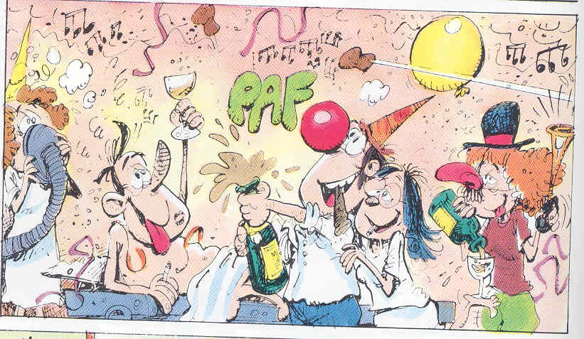
porque o bridge é uma festa!

PROGRAMA
15,30h - Tempo de apresentações e entrega de identificadores com "nick" do BBO (para quem praticar)
15,45h - Período de aquecimento
16,00h - Início da 1ª sessão
19,30h - Tempo de absoluto stress, que antecede a saída de resultados
20,00h - Sessão solene (leia-se, jantar)
21,30h - Muda o disco e começa tudo outra vez. Início da 2ª sessão
00,45h - Entrega de prémios, mais uns copos para o caminho e algumas lágrimas na despedida.

INSCRIÇÕES
Torneio (2 sessões) - 18€ por jogador (com ceia incluída...)
Inscreva-se no seu clube, por e-mail (quintonaipe@quintonaipe.com) ou por telefone, para os números atrás referenciados.
INSCRIÇÕES LIMITADAS A 40 PARES

O bridge é um jogo fascinante mas apenas isso: UM JOGO!
Venha divertir-se, conhecendo novas pessoas, num dia que queremos que seja diferente!

